C T F W R I T E U P
taptap
Crypto CTF Writeup Truncated Fibonacci LFSR dengan Unknown Modulus
Kategori : Crypto
Tanggal : 2026-09-13
Scope : chall.py · 180 output high-bit · ciphertext 73 byte
Flag : pwnsec{wR17in6_17_t0oK_m3_thRe3__d4y5_d1d_4I_50lv3_i7_1n_thRe3_53c0nDs??}

Capture The Flag Crypto Challenge 13 September 2026

Daftar Isi

Ringkasan 1
Evidence → Finding → Path 2
Evidence 2
Finding 2
Solve path 2
Analisis source 3
1. Unknown-modulus lattice 4
2. Recover modulus dengan resultant 5
3. Recover recurrence coefficients 6
4. Recover low bits 7
5. Rewind state dan dekripsi 8
Solver core 8
Flag 9
Knowledge points 9

Catatan: Daftar isi dibuat dengan field code. Setelah dokumen diedit, klik kanan daftar isi lalu pilih "Update Field" untuk memperbarui nomor halaman.

Atribut | Keterangan
Kategori | Crypto
Tanggal | 2026-09-13
Scope | chall.py · 180 output high-bit · ciphertext 73 byte · bukti lingkungan solve (01.jpeg)
Flag | pwnsec{wR17in6_17_t0oK_m3_thRe3__d4y5_d1d_4I_50lv3_i7_1n_thRe3_53c0nDs??}

Ringkasan
Challenge ini memberikan 180 nilai high bits yang berasal dari sebuah linear recurrence berorde 25 di atas modulus prima rahasia. Selain modulus, seluruh koefisien recurrence juga tidak dipublikasikan. Satu-satunya petunjuk struktural adalah modulus berada sangat dekat dengan 2^128, dan dari setiap nilai hanya 48 low bits yang dibuang. Konfigurasi ini persis merupakan skenario truncated Fibonacci LFSR dengan modulus tidak diketahui, sehingga data yang tampak "hilang separuh" tersebut sebenarnya masih menyimpan cukup banyak hubungan modular untuk dipulihkan lewat lattice attack.
Alur solve-nya berlapis: unknown-modulus lattice menghasilkan annihilating polynomials, resultant dari polynomial-polynomial itu membocorkan modulus, polynomial gcd pada GF(p) memberikan characteristic polynomial, dan Kannan embedding mengembalikan 48 low bits yang dipotong. Sequence kemudian di-rewind untuk menemukan state awal, dibangkitkan ulang secara penuh, dan dipakai sebagai seed SHAKE-256 untuk mendekripsi ciphertext.

Evidence → Finding → Path

Evidence
ID | Observasi | Sumber
E-001 | Source membuat p sebagai prima di sekitar 2^128 - Δ dengan Δ sebesar 48–50 bit, lalu menyiapkan recurrence orde 25 dengan koefisien dan state awal acak. | chall.py
E-002 | Yang dipublikasikan hanya ai >> 48 untuk 180 nilai terakhir, ditambah ciphertext 73 byte yang di-XOR dengan key SHAKE-256. | chall.py
E-003 | Unknown-modulus lattice 180×180 berhasil direduksi dan menghasilkan annihilating polynomials; gcd dari 12 resultant berukuran 3200 bit. | Eksekusi solver lokal
E-004 | Akar pangkat 25 dari gcd resultant memberi p = 340282366920938463463374127620052448857, prima, dengan Δ = 479811715762599 (49 bit) masuk range yang dijanjikan source. | Eksekusi solver lokal + verifikasi
E-005 | Kannan embedding memulihkan 64 full outputs; seluruhnya memenuhi recurrence modulo p dan high bits-nya cocok dengan ke-180 output yang diberikan. | Verifikasi solver lokal
E-006 | SHAKE-256 atas seed SHA-256 dari sequence penuh, saat di-XOR dengan ciphertext, menghasilkan string valid berformat pwnsec{...} sepanjang 73 byte persis sepanjang ciphertext. | Dekripsi lokal + verifikasi

Finding
F-001 Truncated linear recurrence dapat dipulihkan seluruhnya (reverse_algo, validated).
Evidence: E-001 sampai E-006. Recurrence yang bersifat linear membuat potongan output tetap membawa hubungan modular antar-nilai; kombinasi lattice reduction, resultant, dan embedding mengubah hubungan tersirat itu menjadi modulus, koefisien, dan state awal secara eksak.

Solve path
P-001 chall.py → high-bit sequence → unknown-modulus lattice → resultant gcd → modulus → characteristic polynomial → Kannan embedding → rewind → SHAKE-256 → flag.
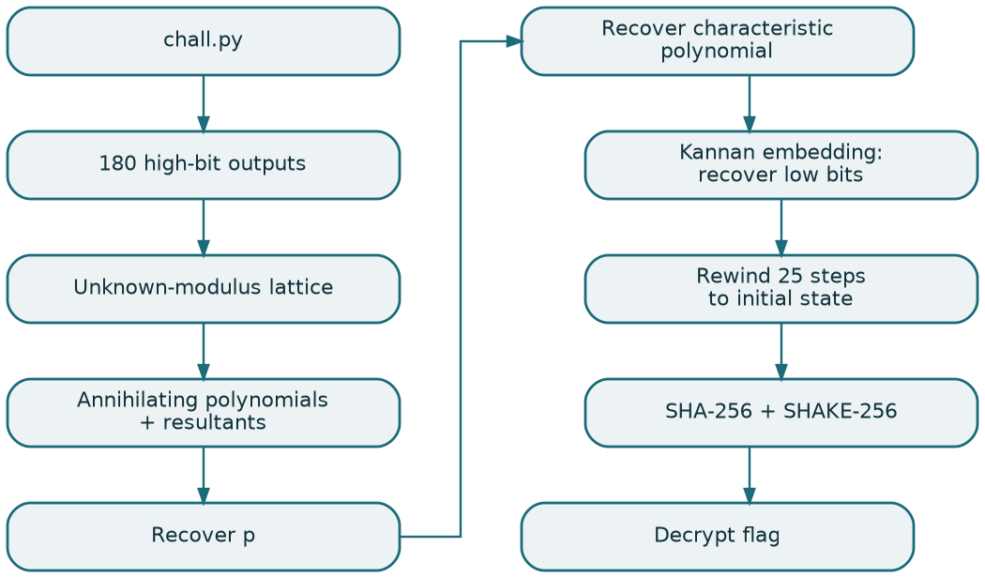
Gambar 1 Solve path P-001: dari source chall.py hingga flag terdekripsi

Analisis source
Source lengkap seperti yang tampil pada lingkungan solve:
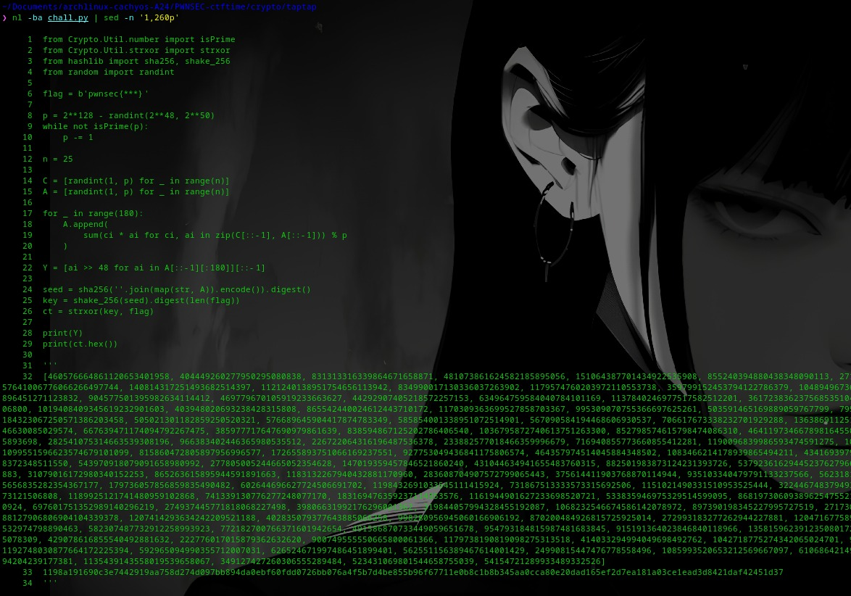
Gambar 2 chall.py pada lingkungan solve (Kali Linux)
Bagian generator datanya:
p = 2**128 - randint(2**48, 2**50)
while not isPrime(p):
p -= 1

n = 25
C = [randint(1, p) for _ in range(n)]
A = [randint(1, p) for _ in range(n)]

for _ in range(180):
A.append(
sum(ci * ai for ci, ai in zip(C[::-1], A[::-1])) % p
)

Y = [ai >> 48 for ai in A[::-1][:180]][::-1]

Ditulis secara kronologis, recurrence-nya berupa:
$$a_{i+25} = \sum_{j=0}^{24}{c_{j} a_{i+j}} (mod p).$$
Yang diketahui publik hanyalah high bits, sehingga tiap nilai terdekomposisi menjadi:
$$a_{i} = 2^{48} y_{i} + z_{i}, 0 ≤ z_{i} < 2^{48}.$$
Dengan demikian setiap output menyimpan 80 bit yang diketahui dan menyembunyikan 48 bit. Karena 180 output tersedia, totalnya ada ±14400 bit informasi publik jauh melampaui kerahasiaan yang harus disimpan (modulus, 25 koefisien, 25 state awal), dan itulah celah yang dieksploitasi.

1. Unknown-modulus lattice
Langkah pertama adalah mencari polynomial yang menganihilasi sequence tanpa perlu tahu p. Lattice dibangun dengan parameter:
- order recurrence n = 25;
- public bits h = 80;
- r = t = 90, sehingga dimensi lattice 180;
- syarat jumlah output minimal r + t - 1 = 179, dan challenge menyediakan 180 output sehingga cukup.
Basis yang dipakai:
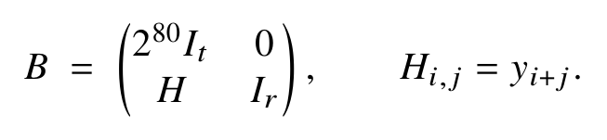
Setelah basis direduksi dengan flatter, tail dari short vectors dibaca sebagai koefisien polynomial. Polynomial-polynomial ini bukan characteristic polynomial secara langsung, tetapi semuanya memiliki characteristic polynomial dari sequence sebagai faktor modulo p properti inilah yang dipakai pada langkah berikutnya.

2. Recover modulus dengan resultant
Ambil dua annihilating polynomials F dan G. Karena keduanya berbagi characteristic polynomial yang sama sebagai faktor modulo p, resultant-nya pasti kelipatan pangkat tinggi dari p:
$$p^{25} ∣ Res(F, G).$$
GCD dari beberapa resultant memuat p^25 sebagai faktor. Pada instance ini:
gcd(resultants): 3200 bits
25th root: 340282366920938463463374127620052448857

Modulus yang terkonfirmasi:
p = 340282366920938463463374127620052448857
Δ = 2^128 - p = 479811715762599 (49 bit)

Verifikasi mandiri: p prima, dan Δ jatuh tepat di range [2^48, 2^50] yang dijanjikan source indikator kuat bahwa modulus yang ditemukan benar.

3. Recover recurrence coefficients
Semua candidate polynomial direduksi modulo p, lalu dihitung polynomial gcd-nya di atas GF(p). Hasil gcd adalah monic characteristic polynomial berorde 25:
$$f(x) = x^{25} − c_{24} x^{24} − ⋯ − c_{1} x − c_{0}.$$
Koefisien recurrence dibaca langsung dari polinom tersebut:
$$c_{i} = −[x^{i}] f(x) (mod p).$$

4. Recover low bits
Dengan p dan koefisien di tangan, setiap elemen sequence dapat dinyatakan sebagai kombinasi linear dari 25 nilai awal. Kannan embedding kemudian dipakai untuk mencari vector yang memuat low bits yang telah digeser ke pusat interval, sehingga solusi short vector-nya langsung terbaca sebagai nilai z_i.
Dari 180 output, 64 dipakai pada tahap ini demi efisiensi. Lattice yang dibangun berdimensi 65 (d + 1). Setiap candidate vector diverifikasi dengan dua syarat:
- setiap low bits berada pada interval [0, 2^48);
- seluruh nilai memenuhi recurrence modulo p.
Verifikasi lolos semua: full outputs yang ditemukan konsisten dengan seluruh 180 high bits yang dipublikasikan.

5. Rewind state dan dekripsi
Output publik pertama adalah A[25], jadi sequence di-rewind 25 langkah memakai sifat invers dari recurrence:
$$a_{i} = c_{0}^{−1}(a_{i+25} − \sum_{j=1}^{24}{c_{j} a_{i+j}}) (mod p).$$
Dari state awal tersebut, seluruh 205 nilai A dibangkitkan ulang. Key dibentuk source sebagai berikut:
seed = sha256(''.join(map(str, A)).encode()).digest()
key = shake_256(seed).digest(len(flag))
ct = strxor(key, flag)

Karena A kini diketahui penuh, plaintext langsung diperoleh dari ct XOR SHAKE-256(seed).

Solver core
Inti solve memakai toolkit Sage/Python untuk truncated Fibonacci LFSR:
import ast
import hashlib
import re
from pathlib import Path

from scripts.lsb_truncated_fibonacci_lfsr_solver import (
generate_sequence,
solve_auto_from_outputs,
)

text = Path("chall.py").read_text()
ys = ast.literal_eval(re.findall(r"(?m)^\[(\d[^\n]*)\]$", text)[0])
ct = bytes.fromhex(re.findall(r"(?m)^([0-9a-f]{146})$", text)[0])

result = solve_auto_from_outputs(
n=25,
k=128,
h=80,
ell=48,
outputs=ys,
r=90,
t=90,
near_power=128,
near_side="below",
modulus_offset_bits=50,
start_index=25,
d=64,
reduction="flatter",
verbose=True,
)

p = result["modulus"]
coeffs = result["feedback_coefficients"]
initial = result["initial_state"]
A = generate_sequence(initial, coeffs, p, 205)

assert [a >> 48 for a in A[25:]] == ys

seed = hashlib.sha256("".join(map(str, A)).encode()).digest()
key = hashlib.shake_256(seed).digest(len(ct))
flag = bytes(x ^ y for x, y in zip(key, ct))
print(flag.decode())

Catatan: toolkit memerlukan SageMath dan executable flatter. Untuk instance ini r = t = 90 sudah memadai karena 180 output tersedia dan lattice unknown-modulus berukuran 180×180.

Flag
pwnsec{wR17in6_17_t0oK_m3_thRe3__d4y5_d1d_4I_50lv3_i7_1n_thRe3_53c0nDs??}

Knowledge points
- Truncated-output attack pada linear recurrence.
- Unknown-modulus lattice.
- Annihilating polynomial dan resultant.
- Recover modulus dari gcd(resultants).
- Polynomial gcd pada finite field.
- Kannan embedding untuk memulihkan hidden low bits.
- Rewind linear recurrence.
- SHA-256 dan SHAKE-256 sebagai key derivation.

